N.B. : Le candidat attachera la plus grande importance à la clarté, à la précision et à la concision de la rédaction. Si un candidat est amené à repérer ce qui peut lui sembler être une erreur d'énoncé, il le signalera sur sa copie et devra poursuivre sa composition en expliquant les raisons des initiatives qu'il a été amené à prendre.

L'épreuve comporte un problème de physique et un problème de chimie. Les candidats traiteront les deux problèmes dans l'ordre de leur choix et les rédigeront de façon séparée.
Durées approximatives: Physique : 2 heures
Chimie : 2 heures
PROBLÈME DE PHYSIQUE
Texte de présentation : pages 2 à 12
Annexe : page 13
Le sujet comporte trois parties indépendantes. La deuxième partie utilise toutefois des informations données dans la première partie.
PARTIE 1. FABRICATION D'UN SIGNAL MODULÉ EN AMPLITUDE
La modulation d'amplitude est une technique intervenant dans la transmission, via une onde électromagnétique, d'un signal informatif (téléphonie, radio, télévision...).
Généralités sur la modulation d'amplitude
Pour transmettre une onde sonore (un signal informatif supposé sinusoïdal de pulsation $ω$ ), on module l'amplitude d'une porteuse de pulsation $Ω$ très supérieure à $ω$.
1.1) À quel intervalle de fréquences correspond le domaine audible ? Quelle est la célérité de l'onde modulée transmise par voie hertzienne?
1.2) Donner deux raisons essentielles justifiant la nécessité de la modulation (en amplitude ou en fréquence, par exemple) pour transporter un signal par voie hertzienne par l'intermédiaire d'une onde électromagnétique.
1.3) Le signal modulé $s(t)$ obtenu est mis sous la forme usuelle $s(t)=s_{0}(1+mcos⁡ωt)cos⁡Ωt$, dans laquelle $m$ est un réel positif, appelé taux de modulation. L'image électrique de ce signal pourra être obtenue sous forme d'une tension (on écrira alors $s(t)=v(t)$, grandeur exprimée en volt) ou sous forme d'une intensité (on écrira alors $s(t)=i(t)$, grandeur exprimée en ampère).
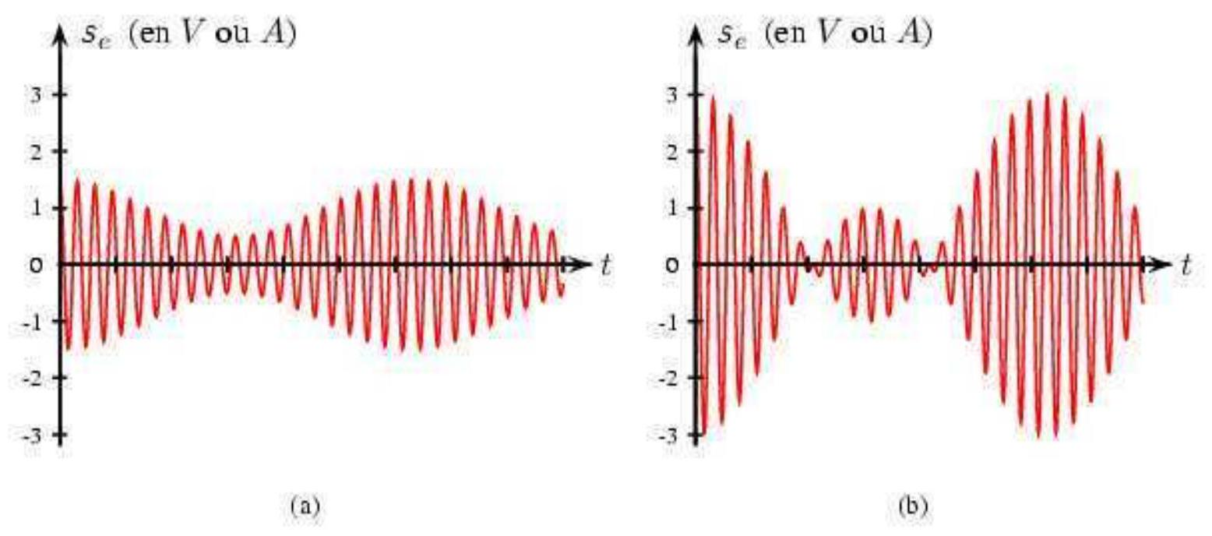
FIG. 1 - Signaux obtenus avec différents taux de modulation
1.3.a) Soient $s_{\text{max }}$ et $s_{\text{min }}$ les valeurs maximale et minimale de l'amplitude de $s(t)$. En faisant apparaître clairement $s_{\text{max }}$ et $s_{\text{min }}$ sur l'une ou l'autre des figures précédentes (qui sera reproduite sur la copie), exprimer le taux de modulation $m$ en fonction de $s_{\text{max }}$ et $s_{\text{min }}$.
1.3.b) Calculer les taux de modulation correspondant aux deux graphes proposés.
1.3.c) Représenter le signal modulé dans le cas $m=1$.
Fabrication d'un signal modulé en amplitude
Pour réaliser l'émission, nous allons utiliser un courant électrique modulé en amplitude, d'intensité $i(t)=I_{0}(1+mcos⁡ωt)cos⁡Ωt$, où $Ω≫ω$
L'intensité électrique délivrée par la source de courant circule dans un dipôle oscillant, l'émetteur, qui réalise l'émission. L'ensemble est représenté sur la figure 2.
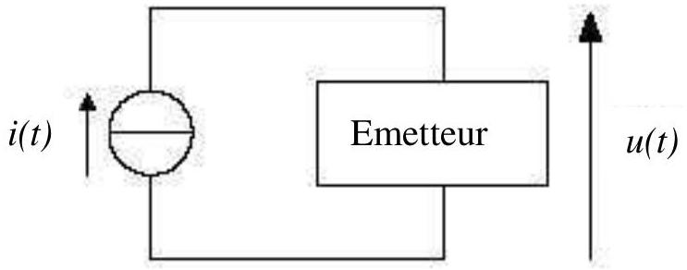
FIG. 2 - Schéma de l'émetteur
Nous ne nous intéresserons pas à l'émetteur, mais seulement à la source de courant, que nous allons tenter de fabriquer.
1.4) Représenter, en le justifiant, le spectre fréquentiel de l'intensité délivrée par la source (on notera $f=\frac{ω}{2π}$ et $F=\frac{Ω}{2π}$ ).
1.5) En déduire que la source de courant peut être théoriquement fabriquée à l'aide de trois sources de courant sinusoïdales idéales, associées de façon très simple. Préciser
- les expressions complètes (amplitude et pulsation) des intensités $i_{1}(t),i_{2}(t)$ et $i_{3}(t)$ délivrées par chacune des sources ;
- le montage réel de la source équivalente.
Partie 2. Démodulation D'AMPLITUDE
Pour récupérer l'information contenue dans un signal modulé en amplitude, plusieurs approches sont possibles, dont les deux suivantes. La première exploite les possibilités d'un circuit passif à base de diode, la seconde repose sur l'emploi d'un multiplieur.
Démodulation par détection d'enveloppe (à l'aide d'une diode)
Un récepteur capte, par voie hertzienne, un signal modulé qu'il traduit sous la forme d'une tension $v_{e}(t)=V_{0}(1+mcos⁡ωt)cos⁡Ωt$.
Pour en extraire l'information, on utilise le dispositif suivant (voir figure 3) appelé détecteur d'enveloppe ou de crête. Il est constitué d'une diode idéale, d'une résistance et d'un condensateur, ces deux derniers formant la cellule RC. La valeur des composants est adaptée au signal à démoduler.
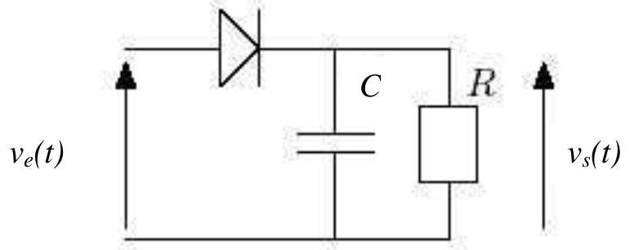
FIG. 3 - Démodulateur à diode
2.1) Soient $τ=RC$ la constante de temps de la cellule RC et $T=\frac{2π}{Ω}$ la période de la porteuse du signal d'entrée.
En raisonnant qualitativement sur le fonctionnement de la cellule RC, selon l'état passant ou bloqué de la diode, établir une inégalité liant $τ$ et $T$ permettant d'obtenir en sortie la tension approchée $v_{s}(t)≈V_{0}(1+mcos⁡ωt)$.
Cette expression approchée sera conservée pour les questions suivantes.
2.2) Établir l'expression de l'intensité traversant la diode, lorsque celle-ci est passante, en fonction de $v_{s}(t)$ et de ses éventuelles dérivées par rapport au temps.
Déduire de la question précédente que l'intensité traversant la diode peut être mise sous la forme
$$i_{D}(t)=\frac{V_{0}}{R}[1+gcos⁡(ωt+φ)]\text{ avec }g>0$$
où $g$ sera explicitée en fonction de $m,R,C,ω$ et $tan⁡φ$ en fonction de $R,C$ et $ω$.
2.3) L'intensité du courant traversant la diode quand celle-ci est passante ne pouvant être que strictement positive, en déduire que la constante de temps $τ$ du filtre doit obligatoirement être inférieure à une certaine valeur que l'on exprimera en fonction de $m$ (supposé inférieur à 1) et $ω$.
2.4) Les conditions d'utilisation du montage sont telles que $ω=3,14⋅{10}^{4}rad⋅s^{−1}$ et $m=0,7$. Sachant que les deux pulsations ( $ω$ et $Ω$ ) sont dans un rapport 100 , déterminer un encadrement numérique de la constante de temps $τ$.
2.5) On place tour à tour, en entrée de la cellule RC , les tensions $v_{e}(t)=s_{e}(t)$ représentées sur les figures $1(a)$ et $1(b)$, tracées pour des valeurs quelconques de $m$.
2.5.a) Représenter, dans chaque cas, les tensions $v_{s}$ obtenues en sortie du détecteur d'enveloppe.
2.5.b) L'un des deux signaux des figures $1(a)−1(b)$ n'est pas correctement démodulé par ce montage. Identifier le signal dont il s'agit et le représenter correctement démodulé. Préciser la condition portant sur $m$ assurant une démodulation correcte.
Démodulation synchrone (à l'aide d'un multiplieur)
L'utilisation d'un multiplieur va permettre de résoudre quelques-unes des limitations rencontrées par le démodulateur à diode.
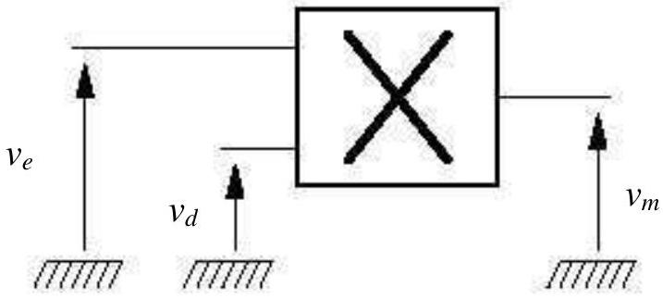
FIG. 4 - Schéma de principe d'un multiplieur
Le montage représenté sur la figure 4 est câblé de façon à ce que $v_{m}(t)=kv_{e}(t)v_{d}(t)$, où $k$ est une constante positive caractéristique du multiplieur.
On place, sur la première entrée, le signal à démoduler, réceptionné par voie hertzienne, dont l'équation est $v_{e}(t)=V_{0}(1+mcos⁡ωt)cos⁡Ωt$ et on impose, sur la seconde entrée, la tension $v_{d}(t)=V_{d}cos⁡Ωt$.
En sortie du multiplieur, le signal traverse un filtre qui peut être de type passe-haut ou passe-bas, selon le traitement souhaité (voir figure 5).
Les diverses caractéristiques de chacun des filtres sont fournies en annexe.
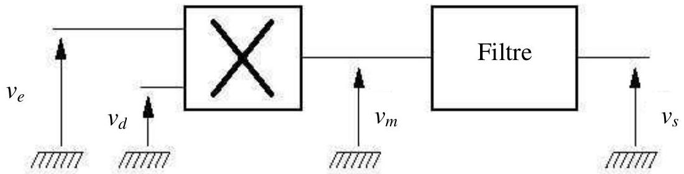
FIG. 5 - Filtrage
2.6) Représenter, en le justifiant, le spectre du signal $v_{m}$ en sortie du multiplieur, en indiquant l'amplitude des différentes composantes spectrales.
2.7) Une partie du signal $v_{m}$ représente l'information recherchée.
2.7.a) Parmi les filtres 1 et 2 fournis en annexe, justifier quel est celui qui doit être employé pour sélectionner cette information.
Ce choix sera maintenu dans toute la suite du problème.
2.7.b) Déduire des documents disponibles la fréquence de coupure du filtre choisi.
2.8) Pour tester le montage ainsi réalisé, on place sur son entrée $v_{e}$ le signal $s_{e}(t)$ de la figure $1(b)$.
2.8.a) Exprimer la tension $v_{s}$ en sortie du filtre.
2.8.b) Représenter $v_{s}$.
2.8.c) Citer au moins un avantage de la démodulation par un multiplieur par rapport à celle à diode.
2.9) Les paramètres du filtre employé (l'ordre $n$ et le gain $H_{0}$ ) étaient inconnus jusqu'à ce que l'on mesure la valeur absolue du gain, à une fréquence donnée. Ainsi, à 100 kHz , on a trouvé $|G|=50 dB$.
2.9.a) En exploitant cette mesure et les documents fournis en annexe, déterminer $H_{0}$.
2.9.b) Calculer, de la même façon, l'ordre $n$ de ce filtre.
2.10) Pour parfaire le filtrage, un condensateur, de capacité $C$, est placé en série en sortie du filtre. Le signal alors démodulé est transformé en onde sonore par l'intermédiaire d'un haut-parleur (voir figure 6).
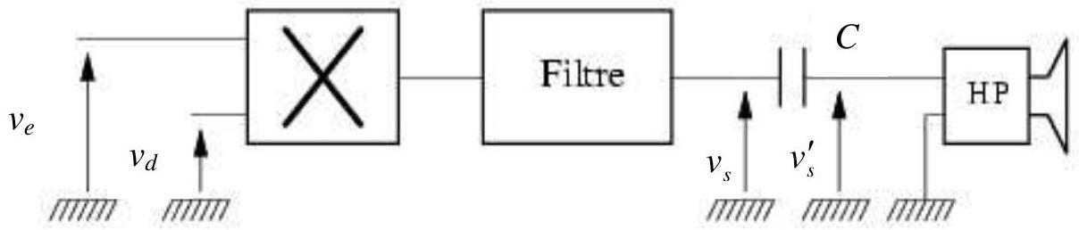
FIG. 6 - Chaîne de réception
2.10.a) En assimilant le haut-parleur à une résistance $R_{0}$, préciser le rôle du condensateur.
2.10.b) En prenant pour $v_{s}$ sa représentation déterminée à la question 2.8.b, représenter l'allure du signal $v_{s}^{′}$.
PARTIE 3. ÉTUDE D'UN HAUT-PARLEUR
Le signal précédent, issu de la démodulation, est transformé en signal sonore par le biais d'un hautparleur (voir figure 6).
La membrane et la bobine du haut-parleur sont solidaires l'une de l'autre. L'ensemble est appelé équipage mobile et sa masse est notée $m$.
La bobine circulaire est réalisée par l'enroulement d'un fil de longueur $ℓ=2πNa$. On pourra la considérer comme l'union de $N$ spires identiques de rayon $a$.
L'équipage mobile est relié au bâti par un ressort de raideur $k$, d'axe $Oz$. La bobine évolue dans l'entrefer d'un aimant imposant un champ magnétique stationnaire radial (voir figure 7).
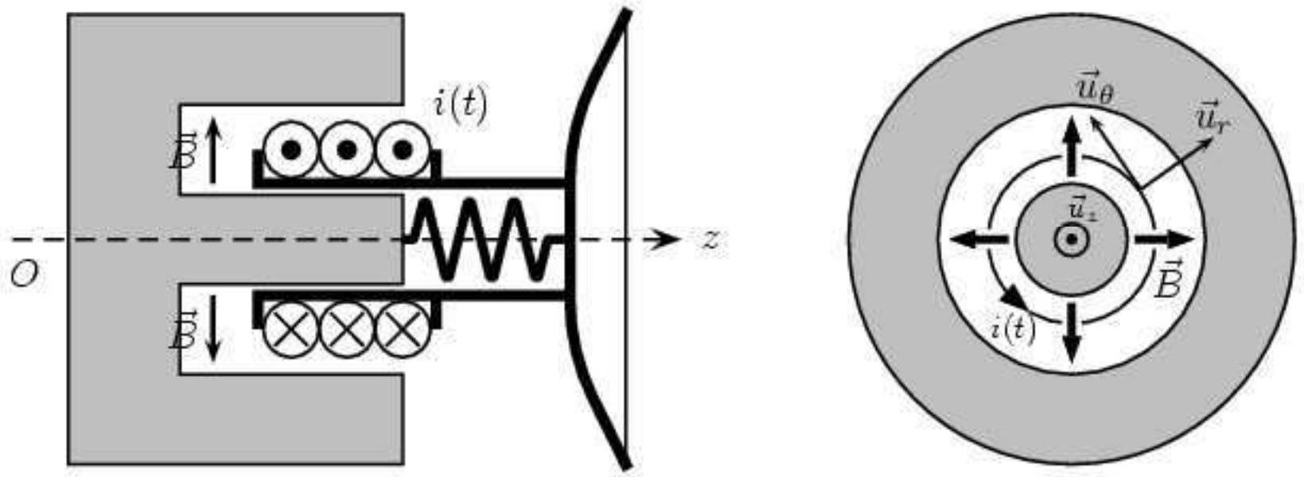
FIG. 7 - Modèle d'un haut-parleur
Tournez la page S.V.P.
Du point de vue mécanique,
- on note respectivement $z$ et $\vec{v}=v{\vec{u}}_{z}$ les position et vitesse de l'équipage mobile qui se translate sans frottements solides ;
- on note ${\vec{F}}_{r}$, la force de rappel élastique exercée par le ressort ;
- on note ${\vec{F}}_{f}=−f\vec{v}$, la force de frottements fluides que subit la membrane lors de ses déplacements dans l'air.
Du point de vue électrique,
- on notera $R$, la résistance du bobinage et $L$, son inductance ;
- un courant électrique d'intensité $i(t)$ peut circuler dans le fil bobiné, sous l'effet de la tension $v_{s}(t)$ résultant de la démodulation précédente, et dont il n'est pas nécessaire de connaître l'expression.
APPROCHE THÉORIQUE
Principe de fonctionnement du haut-parleur
3.1) Lorsque le haut-parleur est alimenté, on observe la mise en mouvement de la membrane de celui-ci. Expliquer qualitativement
- l'origine de ce mouvement;
- le mécanisme à la base de l'émission sonore.
3.2) À l'aide d'un schéma clair et détaillé d'un tronçon de spire, représenter et exprimer la force élémentaire s'exerçant sur l'élément de courant $i(t)dℓ$. Calculer sa résultante, notée ${\vec{F}}_{L}$, sur l'ensemble de la spire.
3.3) Le mouvement de l'équipage mobile dans l'entrefer est responsable de l'apparition d'une grandeur électrique. Justifier qualitativement son existence et préciser sa nature (tension, courant, impédance...).
Établir son expression, en vous appuyant sur un schéma électrique équivalent à la bobine faisant apparaître, si nécessaire, les conventions employées.
Mise en équations différentielles
3.4) Établir l'équation différentielle électrique que vérifie l'intensité $i(t)$ du courant circulant dans la bobine alimentée par la tension $v_{s}(t)$.
3.5) Établir l'équation différentielle du mouvement de l'équipage mobile.
Impédance du haut-parleur
3.6) On s'intéresse à la réponse du système soumis à une excitation électrique sinusoïdale de la forme $v_{s}(t)=v_{s0}cos⁡ωt$.
Exprimer l'impédance du haut-parleur sous la forme $\underline{Z}=R+jLω+{\underline{Z}}_{em}$, dans laquelle ${\underline{Z}}_{em}$ dépend de $B,ℓ,f,m,k$ et $ω$.
Bilan de puissances
3.7) Afin d'évaluer le rendement de ce convertisseur électromécanique, on s'intéresse à la nature et à la répartition des différentes grandeurs énergétiques en jeu.
3.7.a) Établir, à l'aide des équations différentielles électrique et mécanique, une nouvelle équation différentielle traduisant le bilan électromécanique de puissance du système. Préciser clairement le sens physique de chacun des 6 termes qu'elle comporte.
3.7.b) Justifier soigneusement que plusieurs termes de ce bilan de puissance sont de valeur moyenne temporelle nulle. En déduire l'expression de la puissance moyenne délivrée en entrée du haut-parleur.
3.7.c) Montrer que le rendement du haut-parleur peut se mettre sous la forme
$$η=\frac{\left\langle P_{S}\right\rangle }{\left\langle P_{S}\right\rangle +\left\langle P_{J}\right\rangle }$$
où $\left\langle P_{J}\right\rangle$ représente la puissance moyenne dissipée par effet Joule et $\left\langle P_{S}\right\rangle$ la puissance moyenne dédiée à l'émission sonore, que l'on explicitera en fonction des données.
APPROCHE EXPÉRIMENTALE
Mesure de la puissance moyenne consommée et du rendement
3.8) De façon à confronter le bilan théorique de puissance à l'expérience, le montage suivant a été réalisé.
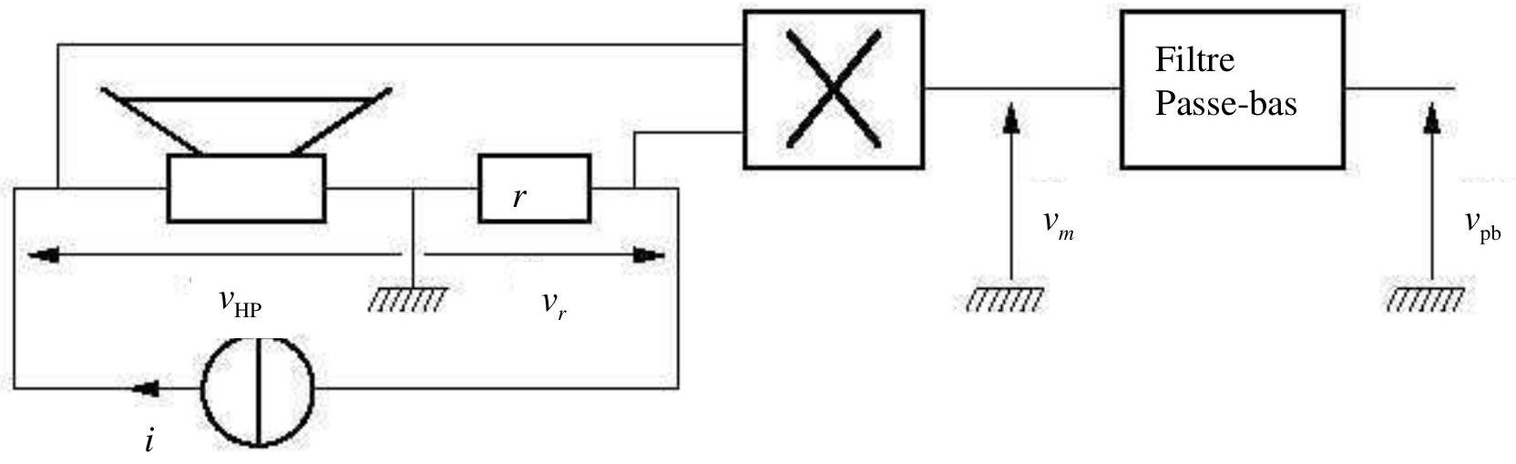
FIG. 8 - Mesure de puissance moyenne
Les caractéristiques du multiplieur sont celles décrites dans la partie 2 (figure 4). Le hautparleur est placé en série avec une résistance $r$ de valeur 1 ohm. Un générateur de courant alimente le tout. On note $i(t)=i_{0}cos⁡ωt$ l'intensité qu'il délivre, et par souci de simplification, on prendra $v_{HP}=v_{0}cos⁡(ωt+φ)$.
3.8.a) Pour la mesure de puissance, aurait-on pu se contenter d'employer un voltmètre et un ampèremètre? Justifier.
3.8.b) Établir l'expression de la tension $v_{m}$ et représenter son spectre fréquentiel. À quelle grandeur énergétique est-elle proportionnelle? Justifier.
3.8.c) La tension $v_{m}$ est filtrée par un circuit de type passe-bas. En sortie de celui-ci, on récupère le signal de plus basse fréquence, de tension $v_{pb}$.
Justifier que la tension $v_{pb}$ est bien proportionnelle à la puissance moyenne consommée par le haut-parleur.
3.8.d) Pour une fréquence donnée, la puissance moyenne délivrée par le générateur de courant a été mesurée à 70 mW et celle dissipée par effet Joule vaut 25 mW .
En déduire la puissance moyenne associée à l'émission sonore et le rendement du hautparleur.
Mesure du coefficient de frottement $f$ et de la masse $m$ de l'équipage mobile
3.9) Le haut-parleur est déconnecté du circuit précédent. On le branche à la voie $X$ de l'oscilloscope (figure 9(a)). Pourquoi peut-on considérer ce circuit électrique comme ouvert? En déduire que l'équation différentielle satisfaite par la vitesse $v$ de la membrane peut s'écrire $\frac{d^{2}v}{ dt^{2}}+2αω_{0}\frac{ dv}{ dt}+ω_{0}^{2}v=0$ avec $α=\frac{f}{2mω_{0}}$ et $ω_{0}=\sqrt{\frac{k}{m}}$.
3.10) Le haut-parleur, toujours relié à l'oscilloscope, est posé horizontalement. On laisse tomber une bille sur la membrane (figure $9(a)$ ) et on enregistre la perturbation que provoque la percussion (figure 9(b)).
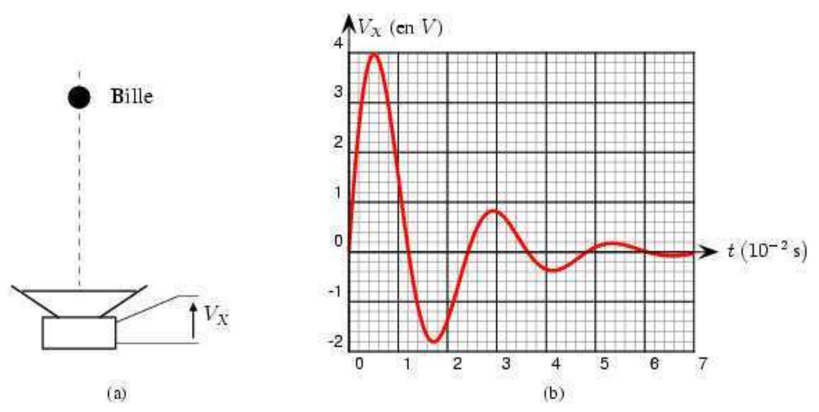
FIG. 9 - Enregistrement de la percussion
Les conditions du choc sont telles qu'il n'y a pas de déplacement initial de la membrane, bien que la vitesse initiale soit non nulle, ce que l'on traduit par $z(0)=0$ et $v(0)=v_{0}$.
3.10.a) Pourquoi peut-on considérer que la tension $V_{X}(t)$ traduit fidèlement l'évolution de la vitesse $v(t)$ ?
3.10.b) On admet que l'équation différentielle en vitesse, trouvée à la question 3.9, est valable après le choc. Sachant qu'elle a pour solution $v(t)=Ae^{−αω_{0}t}cos⁡\left(ω_{0}^{′}t+φ\right)$, exprimer
- la pseudo pulsation $ω_{0}^{′}$ en fonction de $ω_{0}$ et $α$;
- l'amplitude des oscillations $A$ en fonction de $v_{0}$ et $φ$;
- le déphasage $φ$, en explicitant $tan⁡φ$ en fonction de $α$.
3.10.c) Soient $v_{1}$ et $v_{2}$ les deux premiers maxima consécutifs de la vitesse, que l'on suppose être distants d'une pseudo période $T_{0}^{′}$. Montrer que $v_{2}=v_{1}exp⁡(−2πtan⁡φ)$.
En déduire les valeurs numériques de $α$ puis de $ω_{0}$.
3.10.d) Sachant que $k=510 N⋅{ m}^{−1}$, en déduire alors la masse $m$ de l'équipage mobile et le coefficient de frottements fluides $f$.
Mesure de l'inductance $L$ de la bobine
3.11.a) Déduire de l'expression exacte de l'impédance ${\underline{Z}}_{em}$ trouvée à la question 3.6, son expression approchée en haute fréquence, en fonction du produit $Bℓ$, de $m$ et de $ω$.
3.11.b) En déduire qu'il existe, dans ce domaine de fréquences, une pulsation particulière $ω_{r}$ telle que l'impédance $\underline{Z}$ soit réelle.
3.11.c) Sachant que $Bℓ=3,5 T⋅{ m}^{−1}$, et $ω_{r}=1641rad⋅s^{−1}$, calculer l'inductance $L$.
ANNEXE
Filtre 1 | Filtre 2
Fonctions de transfert
$$H_{1}(jω)=\frac{H_{0}}{1+{\left(j\frac{ω}{ω_{c}}\right)}^{n}}$$
$${\underline{H}}_{2}(jω)=\frac{H_{0}{\left(j\frac{ω}{ω_{c}}\right)}^{n}}{1+{\left(j\frac{ω}{ω_{c}}\right)}^{n}}$$
Courbes de gain
(Certaines données sont volontairement absentes des axes des ordonnées)
Courbes de phase

Fin du problème de physique
Tournez la page S.V.P.
PROBLÈME DE CHIMIE
Texte de présentation : pages 14 à 17
Annexe : page 18
LE DIAMANT, LE GRAPHITE ET QUELQUES AUTRES VARIÉTÉS DE CARBONE
Le carbone possède deux variétés allotropiques principales, le diamant et le graphite, et de nombreuses variétés plus ou moins bien définies. La structure, la stabilité et les propriétés de chacune de ces variétés sont très différentes. Ce problème propose de mettre en lumière quelques-unes de ces différences.
Les réponses fournies devront concilier précision et concision. Toutes les données numériques nécessaires sont disponibles en Annexe.
Q1 : L'allotropie est une propriété relativement répandue chez les corps purs élémentaires. Donnez sa définition.
Q2 : Quel est le nombre de protons d'un atome de carbone ? Donner la structure électronique du carbone selon Klechkowsky.
I. Le diamant
Le diamant cristallise dans un système cubique à faces centrées ; on notera $a_{D}$ son paramètre de maille. Dans cette structure particulière, quatre des huit cubes d'arête $\frac{a_{D}}{2}$ comportent un atome au centre, comme le montre la projection cotée de la Figure 1 (annexe, page 19).
Q3 : Déterminer :
- Le nombre d'atomes de carbone par maille,
- Le nombre de plus proches voisins de chaque atome (coordinence),
- La forme géométrique dessinée par ces plus proches voisins.
Q4 : Connaissant la longueur de la liaison carbone-carbone, fournie en Annexe, calculer la valeur du paramètre de maille $a_{D}$.
Q5 : Calculer la compacité de cette structure. Existe-t-il des structures plus compactes? Préciser.
Q6 : Citez deux propriétés physiques du diamant directement générées par sa structure électronique parfaitement covalente.
II. Le graphite
Le graphite est la variété allotropique du carbone stable à température et pression ordinaires. Dans cette structure particulière, les atomes de carbone sont rangés sur des plans parallèles distants de 335 pm . Dans ces plans, la distance carbone-carbone est de 120 pm et chaque atome de carbone est lié à 3 voisins.
Q7 : Quel type de liaison évoque la grande distance inter-plans?
Q8 : Quelle propriété mécanique et quelle propriété électrique présente le graphite, liée à ce type de liaison?
Le graphite a longtemps été utilisé pour réaliser les anodes pour l'électrolyse des solutions aqueuses de chlorure de sodium, procédé de préparation du dichlore gazeux et de l'hydroxyde de sodium en solution.
Q9 : Quelles sont les deux demi-réactions cathodiques et les deux demi-réactions anodiques envisageables au cours de l'électrolyse d'une solution aqueuse de NaCl ?
Q10 : En considérant les valeurs des potentiels redox standard des couples correspondants, déterminer quelle est la réaction globale thermodynamiquement favorisée dans l'état standard.
Q11 : Calculer la valeur du potentiel redox de chacun des quatre couples redox en présence, dans les conditions du début de l'électrolyse ( ${Na}^{+}={Cl}^{−}=5{ mol}^{−1},P\left({Cl}_{2}\right)=1$ bar, $pH=7$ ).
Q12 : Une propriété de la surface du graphite est de ralentir la réaction de dégagement du dioxygène, imposant pour cette réaction une surtension anodique qu'on prendra égale à 500 mV à $pH=7$. Schématiser alors, à ce pH , les courbes intensité-potentiel des quatre demi-réactions envisageables en situation d'électrolyse. On indiquera clairement sur le schéma les valeurs des potentiels à $i=0$. On prendra comme unité sur l'axe des potentiels : $1 V=4 cm$; sur l'axe des intensités : une unité arbitraire.
Q13 : Ecrire le bilan global de l'électrolyse et déterminer la différence de potentiel minimale à imposer entre anode et cathode à $pH=7$.
Q14 : Faire un schéma de principe de cette électrolyse en y précisant le déplacement des ions (cations et anions) ainsi que celui des électrons.
III. La synthèse du diamant à partir du graphite
Q15 : Quelle est la variance de l'équilibre Graphite $=$ Diamant?
Q16 : Déduire de la valeur de cette variance la situation obtenue quand on soumet un mélange de graphite et de diamant à une température et une pression arbitrairement fixées ?
Q17: En observant les données judicieuses de l'annexe, justifier les conditions de formation naturelle et de préparation industrielle du diamant à partir du graphite :
- Température élevée
- Pression élevée.
Q18 : Pourquoi le diamant existe-t-il à température et pression ordinaires ?
IV. Le carbone pyrolytique
Une variété de carbone proche du graphite, souvent pulvérulente et mal cristallisée, est obtenue, généralement sans être désirée, dans les installations pétrochimiques fonctionnant à haute température. Elle est traditionnellement appelée «coke» et sa formation «cokage». Le cokage provient principalement de la décomposition thermique d'hydrocarbures gazeux, telle que :
$${\left({CH}_{4}\right)}_{g}→(C)_{s}+2{\left(H_{2}\right)}_{g}$$
Q19 : En utilisant les données thermodynamiques de l'annexe, calculer la constante d'équilibre de cette transformation à ${1000}^{∘}C$.
Q20 : Dans un réacteur fermé de volume $1{ m}^{3}$, porté à la température de ${1000}^{∘}C$, on introduit du méthane contenant $0,01\%$ de dihydrogène comme impureté. La pression totale à cet instant est de 1 bar. Calculer la masse de carbone pyrolytique obtenue quand l'équilibre thermodynamique est atteint.
V. Les fibres de carbone
Une variété de fibres de carbone, utilisée comme renfort mécanique de divers matériaux métalliques ou polymères, est appelée «ex-PAN» car elle est obtenue par transformation du polymère PolyAcryloNitrile, dénomination aujourd'hui peu usitée pour «cyanure de polyvinyle».
Q21 : Connaissant la formule brute du monomère cyanure de vinyle (monocyanoéthène $C_{3}H_{3} N$ ), déterminer sa formule développée plane.
Q22 : En observant que l'atome d'azote confère au substituant de l'éthène un effet mésomère attractif, écrire deux formules mésomères du cyanure de vinyle.
Q23 : L'une de ces formules décide sans ambiguïté du choix du type de polymérisation : radicalaire, anionique ou cationique. Quel est-il ? Pourquoi ?
Q24 : Dans ces conditions, écrire le mécanisme de la réaction de formation du premier intermédiaire de polymérisation à partir d'un initiateur de type alcoolate (action de l'alcoolate sur le monomère). Y faire figurer tous les doublets électroniques non liants et y préciser les mouvements électroniques.
ANNEXE DONNÉES
Numéros atomiques :
H : 1
C : 6
O : 8
Masses molaires atomiques (g.mol $^{−1}$ ) :
$$H=1,0 C=12,0 O=16,0$$
Constante des gaz parfaits :
$$R=8,314 J⋅{ K}^{−1}⋅{ mol}^{−1}$$
Enthalpie molaire standard de la transformation diamant-graphite à 298 K :
$$C_{D}→C_{G}:Δ_{r}H^{0}=−1,9 kJ⋅{ mol}^{−1}$$
Entropie molaire standard de la transformation diamant-graphite à 298 K :
$$C_{D}→C_{G}:Δ_{r}S^{0}=+3,3 J⋅{ K}^{−1}⋅{ mol}^{−1}$$
Variation d'enthalpie libre molaire de réaction à ${1000}^{∘}C$ :
$${\left({CH}_{4}\right)}_{g}→(C)_{s}+2{\left(H_{2}\right)}_{g} Δ_{r}G^{0} _{{1000}^{∘}C}=−48,96 kJ⋅{ mol}^{−1}$$
Distance carbone-carbone dans le diamant :
$$d\left(C_{D}−C_{D}\right)=154pm$$
Masses volumiques :
Diamant : $ρ_{G}=3,5×{10}^{3} kg.m^{−3}$
Graphite : $ρ_{G}=2,2×{10}^{3} kg⋅{ m}^{−3}$
Potentiels redox standard à 298 K :
$$\begin{matrix}{\left({Cl}_{2}\right)}_{g}/{\left({Cl}^{−}\right)}_{aq}: & e^{∘}=+1,36 V/ESH \\ {\left({Na}^{+}\right)}_{aq}/(Na)_{s}: & e^{∘}=−2,70 V/ESH \\ {\left(O_{2}\right)}_{g}/H_{2}O: & e^{∘}=+1,23 V/ESH\end{matrix}$$
Constante à $298K$ :
ln $10×RT/F∼0,06 V$
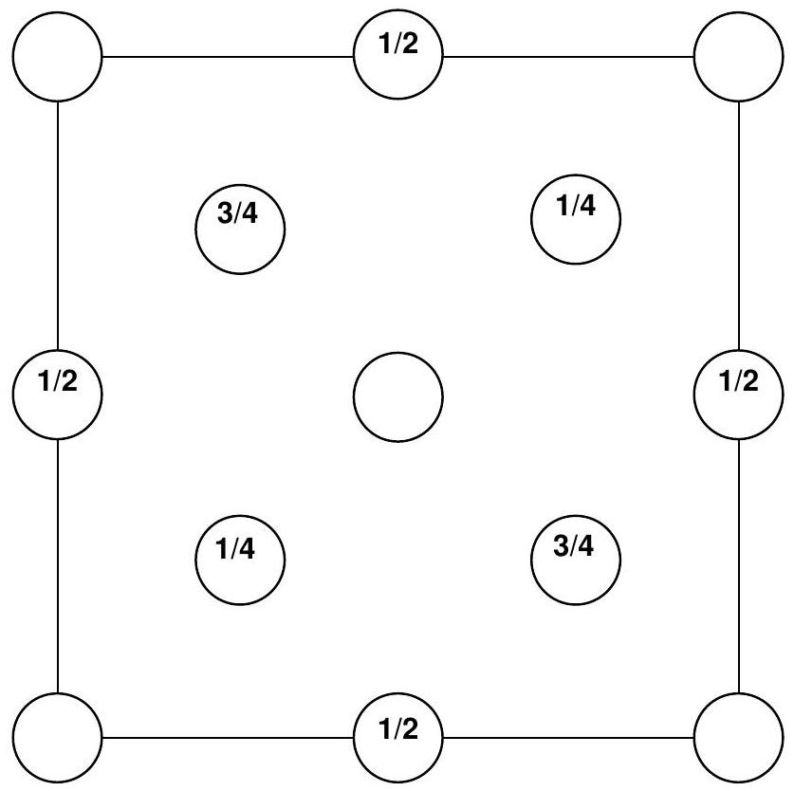
Figure 1
Projection cotée de la structure cristalline du diamant sur une des faces de la maille cubique. La cote perpendiculaire au plan de la figure, indiquée dans chaque atome de carbone, est exprimée en fraction du paramètre de maille.
Absence de valeur signifie cotes $0$ et $+1$ (les huit sommets de la maille).
Fin du problème de chimie
Fin de l'énoncé

